Contents
前提： 1
创建虚拟机，可用性集和负载均衡 2
配置后端数据库HA 5
配置前准备工作 5
配置DRBD 6
安装MariaDB数据库 8
配置pacemaker+corosync 9
配置前端web LB 10
故障转移测试 13
数据库备用节点宕机 14
主节点宕机 15
任一前端web宕机 17

由于网络架构的原因，在一般虚拟机或物理环境中常见的用VIP 来实现双机高可用方案，无法照搬到Azure平台。但利用Azure平台提供的负载均衡或者内部负载均衡功能，可以达到类似的效果。
本文介绍如何基于Azure LB，结合Linux开源的产品DRBD，Pacemaker和Corosync实现MariaDB的双机高可用。并搭建了一个demo的web环境用户演示HA的故障转移。
注：在实际生产中，用户请根据自己的需求在此架构上进行扩展改进。
基本架构如下：
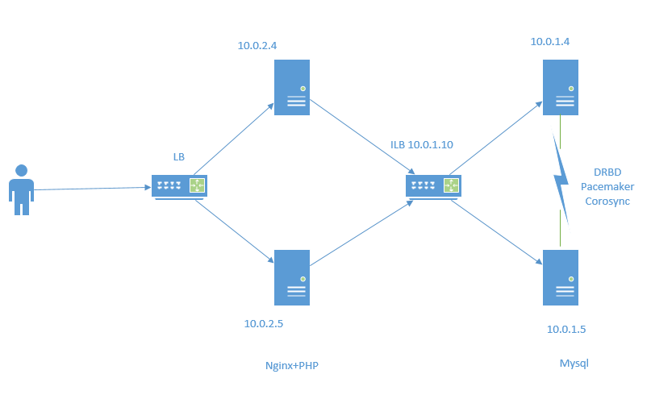

前提：
这里使用已经存在的一个存储账号存储所有的虚拟机磁盘。
虚拟网络中至少两个子网，一个用于后端数据库，一个用于前端web。如下图，这里使用lqihavnet中subnet-2作为后端数据库子网；subnet-3作为前端web子网。
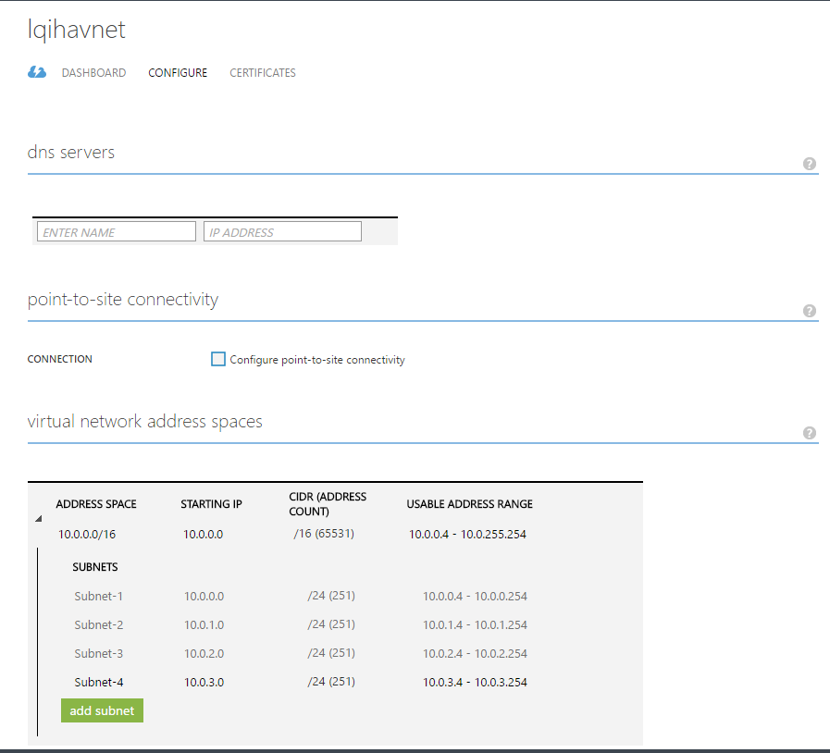

创建虚拟机，可用性集和负载均衡

ASM 模式
下面命令在Powershell中执行。
add-azureaccount -e azurechinacloud
$stor="lqihastor"
$vnet="lqihavnet"
$svc="lqi1eha02"
$vmname1="lqi1ecmy01"
$vmname2="lqi1ecmy02"
$av1="mysqlav"
$av2="webav"
$vmname3="lqi1ecmy03"
$vmname4="lqi1ecmy04"
$sub1="Subnet-2"
$ip1="10.0.1.4"
$ip2="10.0.1.5"
$sub2="Subnet-3"
$ip3="10.0.2.4"
$ip4="10.0.2.5"
$loc="china east"
$imagename="f1179221e23b4dbb89e39d70e5bc9e72__OpenLogic-CentOS-72-20161027"
$vmsize="Small"
$vmuser="azureuser"
$vmpassword="P@ssw0rd01"
$datadisksize="5"
$ilb="lqilbmysql"
$epname1="MySQL"
$prot1="TCP"
$locport1="3306"
$pubport1="3306"
$ilbdist="SourceIP"
$ilbip="10.0.1.10"
$lb="lqilbweb"
$epname2="HTTP"
$prot2="TCP"
$locport2="80"
$pubport2="80"
$probeport="80"
$lbdist="SourceIP"

Set-AzureSubscription -SubscriptionId 9ef8a15c-15a2-4ef1-a19b-e31876ab177c -CurrentStorageAccountName $stor
创建后端数据库虚拟机：设置网络，静态内网IP，添加数据磁盘。
New-AzureVMConfig -Name "$vmname1" -InstanceSize $vmsize -ImageName $imagename -AvailabilitySetName $av1 |
Add-AzureProvisioningConfig -Linux -LinuxUser $vmuser -Password $vmpassword |
Set-AzureSubnet -SubnetNames $sub1 |
Set-AzureStaticVNetIP -IPAddress $ip1 |
Add-AzureDataDisk -CreateNew -DiskSizeInGB $datadisksize -DiskLabel "DataDisk" -LUN 0 |
New-AzureVM -ServiceName $svc -vNetName $vnet -Location $loc

New-AzureVMConfig -Name "$vmname2" -InstanceSize $vmsize -ImageName $imagename -AvailabilitySetName $av1 |
Add-AzureProvisioningConfig -Linux -LinuxUser $vmuser -Password $vmpassword |
Set-AzureSubnet -SubnetNames $sub1 |
Set-AzureStaticVNetIP -IPAddress $ip2 |
Add-AzureDataDisk -CreateNew -DiskSizeInGB $datadisksize -DiskLabel "DataDisk" -LUN 0 |
New-AzureVM -ServiceName $svc -vNetName $vnet -Location $loc
创建内部负载均衡，并将虚拟机加入负载均衡。
Add-AzureInternalLoadBalancer -ServiceName $svc -InternalLoadBalancerName $ilb –SubnetName $sub1 –StaticVNetIPAddress $ilbip
Get-AzureVM –ServiceName $svc –Name $vmname1 | Add-AzureEndpoint -Name "Mysql" -Protocol $prot1 -LocalPort $locport1 -PublicPort $pubport1 -LoadBalancerDistribution $ilbdist –DefaultProbe -InternalLoadBalancerName $ilb | update-AzureVM
Get-AzureVM –ServiceName $svc –Name $vmname2 | Add-AzureEndpoint -Name "Mysql" -Protocol $prot1 -LocalPort $locport1 -PublicPort $pubport1 -LoadBalancerDistribution $ilbdist –DefaultProbe -InternalLoadBalancerName $ilb | update-AzureVM

创建前端web虚拟机：设置网络，静态内网IP，加入可用性集，配置负载均衡。
New-AzureVMConfig -Name "$vmname3" -InstanceSize $vmsize -ImageName $imagename -AvailabilitySetName $av2 |
Add-AzureProvisioningConfig -Linux -LinuxUser $vmuser -Password $vmpassword |
Set-AzureSubnet -SubnetNames $sub2 |
Set-AzureStaticVNetIP -IPAddress $ip3 |
Add-AzureEndpoint -Name $epname2 -Protocol $prot2 -PublicPort $pubport2 -LocalPort $locport2 -LBSetName $lb -ProbePort $probeport -ProbeProtocol $prot2 -ProbeIntervalInSeconds 10 |
New-AzureVM -ServiceName $svc -vNetName $vnet -Location $loc

New-AzureVMConfig -Name "$vmname4" -InstanceSize $vmsize -ImageName $imagename -AvailabilitySetName $av2 |
Add-AzureProvisioningConfig -Linux -LinuxUser $vmuser -Password $vmpassword |
Set-AzureSubnet -SubnetNames $sub2 |
Set-AzureStaticVNetIP -IPAddress $ip4 |
Add-AzureEndpoint -Name $epname2 -Protocol $prot2 -PublicPort $pubport2 -LocalPort $locport2 -LBSetName $lb -ProbePort $probeport -ProbeProtocol $prot2 -ProbeIntervalInSeconds 10 |
New-AzureVM -ServiceName $svc -vNetName $vnet -Location $loc

ARM 模式
从该github repo中部署。
https://github.com/Lickkylee/Azure-Customized-Resources/tree/master/4-nodes-vm-loadbalancers-internalloadbalancer

配置后端数据库HA
后端数据库使用DRBD+pacemake+corosync实现MariaDB主备集群。
其中，DRBD实现数据的复制。管理工具drbdadm。更多参考点击这里（http://blog.itpub.net/28371090/viewspace-1083567/ ）。
Corosync是集群引擎，管理消息和成员。Pacemaker是集群资源管理器。管理工具pcs。CentOS 7中，将原来的管理工具进行了改进集成，现在仅需要使用pcs即可管理引擎和资源，进行配置同步。如果您使用CentOS 6，配置流程一样，但配置使用的命令参数需要调整。
CentOS 7 开始，由于license问题，mysql数据库改成了开源的MariaDB。
CentOS 7默认开启了SeLinux增强安全功能，为方便demo，这里关闭该功能，生产环境中如果需要开启，在配置DRDB等时需要额外配置一些SeLinux规则，这里省略介绍。

配置前准备工作
下面命令需要在两个节点上分别执行。
在两节点上编辑/etc/selinux/config，将SELINUX改为disabled，保存文件，重启服务器。
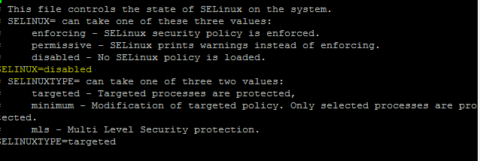
用全盘做一个主分区/dev/sdc1, 不需要格式化成任何文件系统，该分区将由DRBD接管，文件系统将建立在DRBD设备上。
#fdisk /dev/sdc
配置yum 仓库，后续安装的包需要使用。
# wget http://www.elrepo.org/elrepo-release-7.0-2.el7.elrepo.noarch.rpm
# rpm -ivh elrepo-release-7.0-2.el7.elrepo.noarch.rpm
# rpm --import /etc/pki/rpm-gpg/RPM-GPG-KEY-elrepo.org
#yum repolist

配置DRBD
下面命令需要在两个节点上分别执行。
安装DRBD模块。
# yum install kmod-drbd84 drbd84-utils
加载DRBD内核模块，使用lsmod查看是否加载成功。
#modprobe drbd
#lsmod | grep drbd
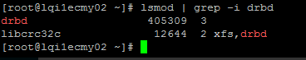
在两个节点上，新建一个DRBD 资源。（按你自己的环境，替换下面标黄的部分。）
# vi /etc/drbd.d/mysqlr0.res
resource mysqlr0 {
protocol C;
on lqi1ecmy01 {
device /dev/drbd1;
disk /dev/sdc1;
address 10.0.1.4:7788;
meta-disk internal;
}
on lqi1ecmy02 {
device /dev/drbd1;
disk /dev/sdc1;
address 10.0.1.5:7788;
meta-disk internal;
}
}
初始化DRBD资源，在两个节点上分别执行：
# drbdadm create-md mysqlr0
启动DRBD服务，一个节点上执行start命令后，马上再另一个节点执行，两条命令执行完毕，DRDB服务将成功启动。使用status命令查看服务状态，使用enable命令设置开机自启动。
#systemctl start drbd
#systemctl status drbd
#systemctl enable drbd
选择其中一个节点执行下面命令。命令执行成功，该节点将成为DRBD主节点，另一节点成为备用节点，并开始第一次状态和数据同步。
#drbdadm primary mysqlr0 --force
使用下面命令查看同步状态，你可能看到DRBD处于sync状态。等待sync成功，两节点都变成UptoDate状态，再进行下一步操作。
#cat /proc/drbd
或者
#drbd-overview
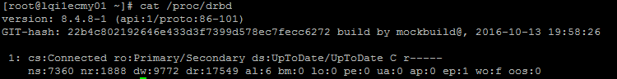
在创建的DRBD资源上创建文件系统并挂载。在主节点上执行：
#mkfs.ext3 /dev/drbd1
#mkdir /var/lib/mysql
#mount /dev/drbd1 /var/lib/mysql/
DRBD配置完成，接下来安装MariaDB服务器。

安装MariaDB数据库
在主节点上执行下面命令，并初始化mysql安装选项。
#yum install mariadb-server
#/usr/bin/mysql_secure_installation
接下来要在备用节点上安装数据库。首先停止主节点上相关服务：
#systemctl stop mariadb.service
#umount /var/lib/mysql/
#drbdadm secondary mysqlr0
或者
#drbdadm secondary mysqlr0 --force
在另一节点上：
# drbdadm primary mysqlr0
# mount /dev/drbd1 /var/lib/mysql
#yum install mariadb-server
接下来我们在该节点上登录数据库，创建web应用需要的数据库和用户。
#mysql -u root -p
MariaDB [(none)]> create database wordpress;
Query OK, 1 row affected (0.04 sec)

MariaDB [(none)]> create user 'wpuser'@'%' identified by 'wppassword';
Query OK, 0 rows affected (0.00 sec)
MariaDB [(none)]> grant all privileges on wordpress.* to 'wpuser'@'%';
Query OK, 0 rows affected (0.00 sec)
MariaDB [(none)]> flush privileges;
Query OK, 0 rows affected (0.00 sec)
MariaDB [(none)]> exit
Bye

配置pacemaker+corosync
在两个节点上分别执行下面命令。
#yum install corosync pacemaker pcs
#systemctl start pcsd.service
#systemctl enable pcsd.service
为集群用户设置密码，该用户将用来在集群节点间通信，进行数据同步。下面步骤仅需要在某一节点上执行。
#passwd hacluster
#pcs cluster auth lqi1ecmy01 lqi1ecmy02
创建集群，启动集群，查看集群状态。
#pcs cluster setup --name mysqlcluster lqi1ecmy01 lqi1ecmy02
#pcs cluster start –all
#pcs status
因为虚拟机没有真正的fence设备，所以需要禁用fence功能。
pcs property set stonith-enabled=false
因为两节点集群不需要在vote功能，所以警用quorum。
pcs property set no-quorum-policy=ignore
添加集群资源，将DRBD，文件系统和MariaDB服务纳入集群管理，并设置彼此之间的依赖关系。
#pcs -f drbd_cfg resource create drbd_ha ocf:linbit:drbd drbd_resource=mysqlr0 op monitor interval=60s
#pcs -f drbd_cfg resource master ms_drbd_ha drbd_ha master-max=1 master-node-max=1 clone-max=2 clone-node-max=1 notify=true
#pcs -f drbd_cfg resource create drbd_fs Filesystem device="/dev/drbd1" directory="/var/lib/mysql" fstype="ext3"
#pcs -f drbd_cfg resource constraint colocation add drbd_fs with ms_drbd_ha INFINITY with-rsc-role=Master
# pcs -f drbd_cfg constraint colocation add drbd_fs with ms_drbd_ha INFINITY with-rsc-role=Master
#pcs -f drbd_cfg constraint order promote ms_drbd_ha then start drbd_fs
#pcs -f drbd_cfg resource create mysql_svc ocf:heartbeat:mysql binary="/usr/bin/mysqld_safe" config="/etc/my.cnf" datadir="/var/lib/mysql" pid="/var/run/mariadb/mariadb.pid" socket="/var/lib/mysql/mysql.sock" additional_parameters="--bind-address=0.0.0.0" op start timeout=60s op stop timeout=60s op monitor interval=20s timeout=30s
#pcs -f drbd_cfg constraint colocation add mysql_svc with drbd_fs INFINITY
#pcs -f drbd_cfg constraint order drbd_fs then mysql_svc
#pcs cluster cib-push drbd_cfg
配置好之后，查看集群运行状态。正常状态如下，若有异常，请根据错误信息进行故障排除。日志文件在/var/log/下。
#pcs status
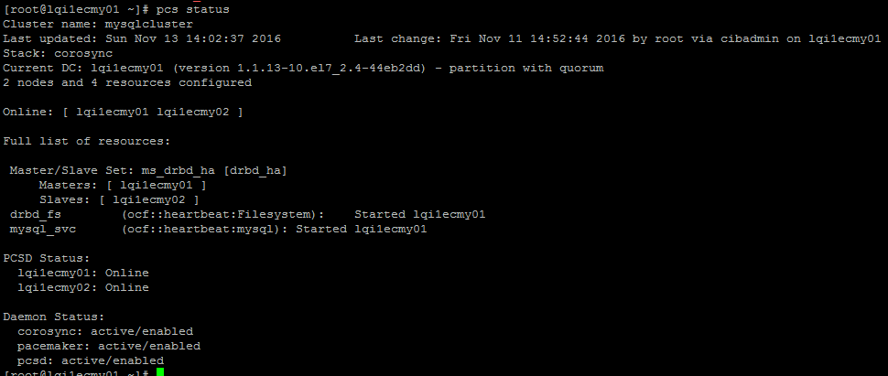
在两边节点上，执行下面命令设置corosync，pacemaker开机自启动。MariaDB不需要设置，集群会根据DRBD主备关系自动判断在哪个节点启动该服务。
#systemctl enable corosync pacemaker

配置前端web LB
同样，我们需要现在系统中禁用Selinux，步骤参考前面配置MariaDB部分。在实际生产环境中，建议开启，因为web服务器和端口是曝露在公网环境中的。
这里我们通过安装一个Nginx+Wordpress来演示负载均衡。下面步骤需要在两个节点上分别执行。
安装nginx, PHP, mariaDB客户端。
首先配置yum仓库。
#vi /etc/yum.repos.d/nginx.repo
[nginx]
name=nginx repo
baseurl=http://nginx.org/packages/mainline/rhel/7/$basearch/
gpgcheck=0
enabled=1
# yum install mariadb nginx php php-fpm php-mysql
配置nginx，将黄色高亮部分替换成你自己的内容
#vi /etc/nginx/conf.d/default.conf
server {
listen 80;
server_name lqi1eha02.chinacloudapp.cn;
access_log /usr/share/nginx/lqi1eha02.chinacloudapp.cn/logs/access.log;
error_log /usr/share/nginx/lqi1eha02.chinacloudapp.cn/logs/error.log;
location / {
root /usr/share/nginx/lqi1eha02.chinacloudapp.cn;
index index.php index.html index.htm;
if (-f $request_filename) {
expires 30d;
break;
}
if (!-e $request_filename) {
rewrite ^(.+)$ /index.php?q=$1 last;
}
}
location ~ .php$ {
fastcgi_pass localhost:9000; # port where FastCGI processes were spawned
fastcgi_index index.php;
fastcgi_param SCRIPT_FILENAME /usr/share/nginx/lqi1eha02.chinacloudapp.cn$fastcgi_script_name; # same path as above
fastcgi_param PATH_INFO $fastcgi_script_name;
include /etc/nginx/fastcgi_params;
}
}
#vi /etc/php.ini
cgi.fix_pathinfo=0
#mkdir /usr/share/nginx/lqi1eha02.chinacloudapp.cn/
#mkdir /usr/share/nginx/lqi1eha02.chinacloudapp.cn/logs
安装wordpress。配置数据库连接信息。两节点上分别执行。
# wget http://wordpress.org/latest.tar.gz
#tar zxvf wordpress-4.6.1.tar.gz
#mv wordpress/* /usr/share/nginx/lqi1eha02.chinacloudapp.cn/
#cp /usr/share/nginx/lqi1eha02.chinacloudapp.cn/wp-config-sample.php /usr/share/nginx/lqi1eha02.chinacloudapp.cn/wp-config.php
#vi wp-config.php
// ** MySQL settings - You can get this info from your web host ** //
/** The name of the database for WordPress */
define('DB_NAME', 'wordpress');

/** MySQL database username */
define('DB_USER', 'wpuser');

/** MySQL database password */
define('DB_PASSWORD', 'wppassword');

/** MySQL hostname */
define('DB_HOST', '10.0.1.10');
#chown +R nginx:nginx /usr/share/nginx/lqi1eha02.chinacloudapp.cn/
#chmod +R 777 /usr/share/nginx/lqi1eha02.chinacloudapp.cn/
重启服务，使配置生效，并设置开机自启动。
#systemctl restart nginx php-fpm
# systemctl enable nginx php-fpm

通过浏览器访问web域名，初始化wordpress。
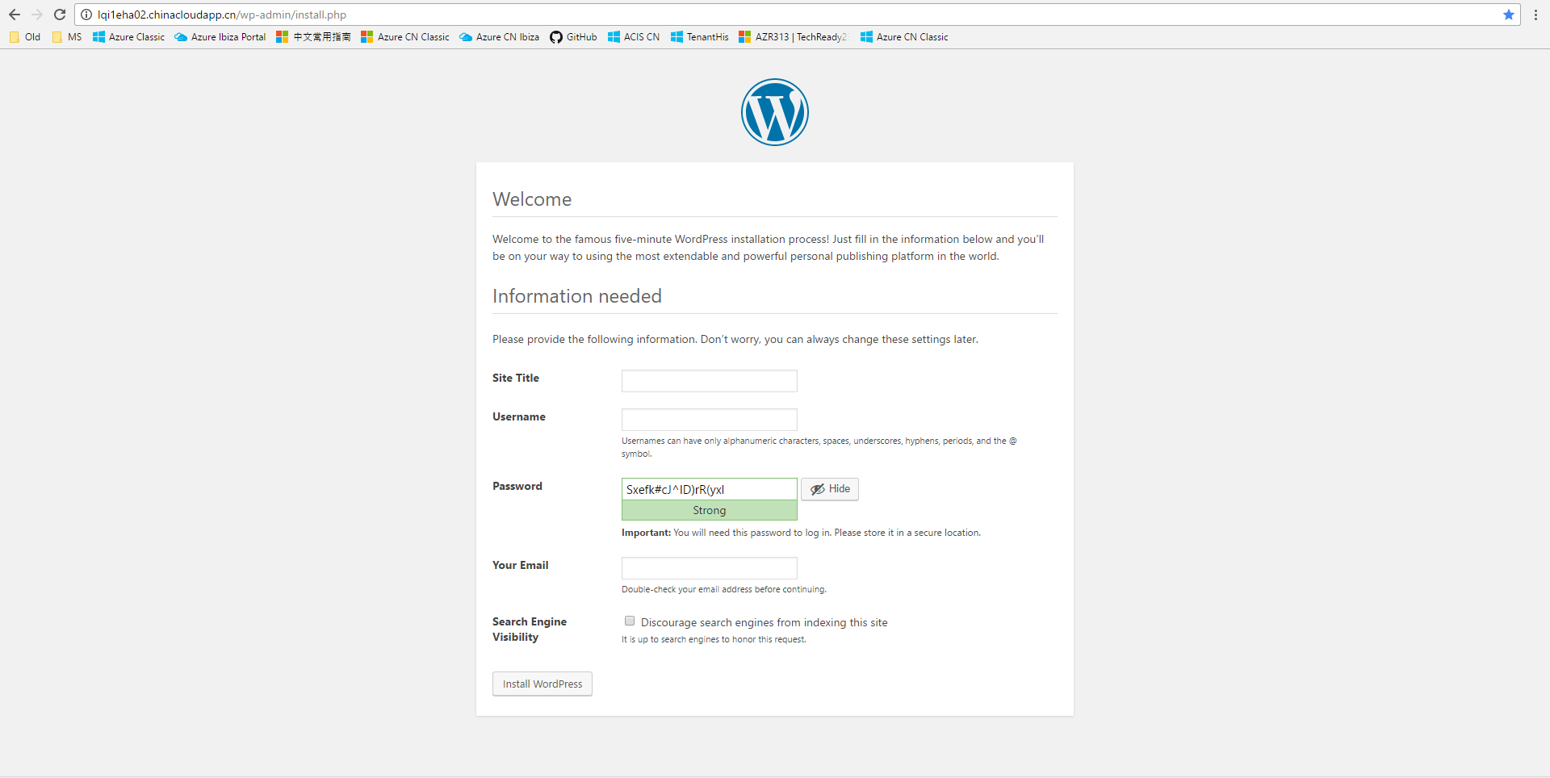

这样，一个简单的web环境就设置好了。下面进行测试。

故障转移测试
我们模拟每个节点宕机的情况下，看能否正常使用wordpress。顺序分别为：
mysql slave宕机
master宕机
nginx 中任何一个宕机
在每个节点宕机后，更新一篇帖子，再将服务集群恢复，看是否能正确更新到数据库，并显示出来。

数据库备用节点宕机
备用节点宕机完全不影响服务正常使用，但重新启用备用节点后，要注意观察集群服务是否恢复正常，如pcs status, /proc/drbd.
下图显示备用节点宕机。我们更新一篇帖子：This is my second blog…(详细看最后wordpress截图)
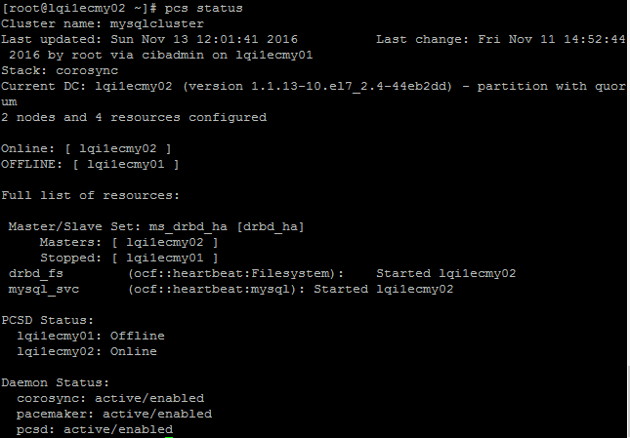
启动备用节点后，注意观察节点状态。

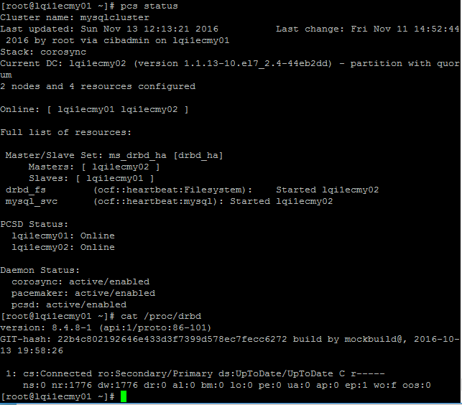

主节点宕机
如下图所示，服务自动切换到备用节点。我们更新一篇帖子：this is my third blog…
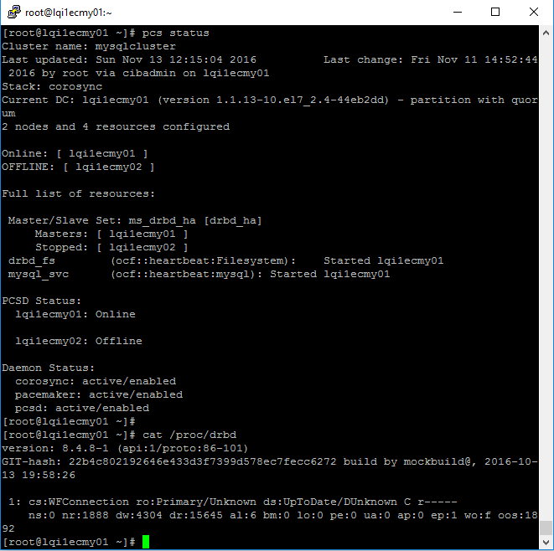
重新启动故障节点，注意观察集群状态和DRBD同步状态。

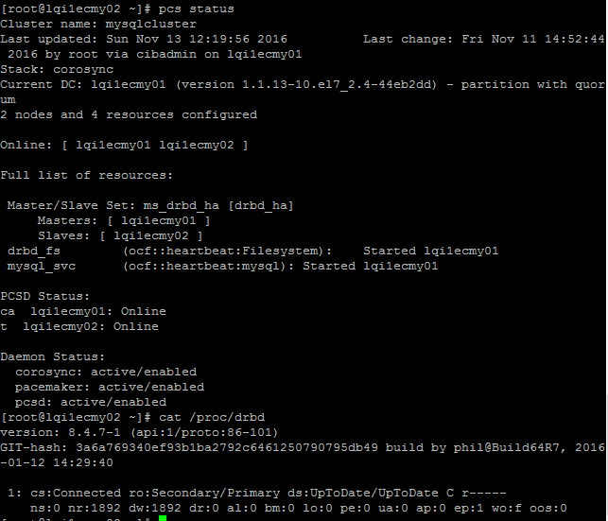

任一前端web宕机
前端web采用了负载均衡，因此不论那一台宕机，服务会自动全部转移到另一节点。我们分别在每一条宕机后更新一篇帖子：This is my fourth/fifth blog….
最后，当所有节点全部启动，我们来看看是否所有帖子都能显示，如下图。
